**Объявление № 19-2017 (08.09.2017)**

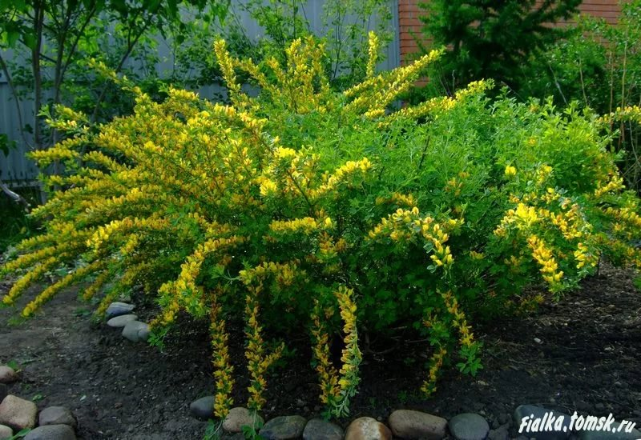

**Уважаемые соседи-садоводы!**

Если на Ваших садовых участках имеются ненужные (разросшиеся) цветы-многолетники и декоративные кустарники, пожалуйста, пересадите их на придомовую территорию нашего дома под вашими окнами.

Уют создаём своими руками!

**Правление ЖСК**